****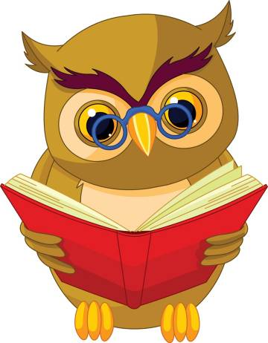

**ПАСПОРТ**

**Районного методического объединения школьных библиотекарей**

|  |  |
| --- | --- |
| **Раздел паспорта РМО** | **Содержание раздела** |
| Наименование РМО | РМО школьных библиотекарей Бийского района Алтайского края |
| Руководитель РМО | Педагог-библиотекарь Гребенкина Ольга Николаевна  Эл. адрес: grebenkina.olg-gr2015@yandex.ru  (8 903 948 27 88) |
| Тема: | «Библиотека как необходимое звено в школьной инфраструктуре для осуществления инноваций в образовательной и воспитательной деятельности». |
| Состав РМО | Суслова Наталья Федоровна  Мурзина Любовь Геннадьевна  Воронова Светлана Михайловна  Ларионова Наталья Ивановна  Рыбакова Галина Филипповна  Рымшина Марина Игоревна  Иванова Наталья Владимировна  Сковородникова Елена Борисовна  Попова Светлана Геннадьевна  Поклонова Вера Ильинична  Сидорович Светлана Владимировна  Банакова Анастасия Юрьевна  Гребенкина Ольга Николаевна  Диянова Светлана Владимировна  Карнакова Нина Павловна  Королёва Зульфия Асхатовна |
| Цели и задачи деятельности РМО на 2020-2021 учебный год | **Цель:** Совершенствование профессиональной деятельности и компетентности школьных библиотекарей ОУ района в условиях внедрения и реализации ФГОС.  **Задачи:**   * Информационно-документное обеспечение учебно-воспитательного процесса;Формирование навыков информационной грамотности всех пользователей через широкое использование современных образовательных, библиотечных, информационных технологий. * Осуществление библиотечно-библиографического обслуживания учителей, учащихся;. * Распространение передового опыта лучших библиотек, развитие творческого потенциала библиотекарей;   **Профессиональное развитие работника библиотеки:**   * Посещение семинаров, участие в конкурсах, присутствие на открытых мероприятиях; * Совершенствование традиционных и освоение новых библиотечных технологий; * Повышение квалификации на очно-заочных курсах в   **Направления работы:**  **1. Аналитическая деятельность:**  - Анализ работы библиотекарей с целью оказания помощи.  - Анализ обеспеченности ОУ учебниками и учебно-методической литературой.  **2. Информационная деятельность:**  - Изучение новинок профессиональной периодики, в целях совершенствования библиотечной деятельности.  **3. Организация методической деятельности:**  - Выявление затруднений и оказание методической и консультационной помощи библиотекарям.  **4.Организационные формы работы:**  1. Заседания районного методического объединения.  2. Методическая помощь и индивидуальные консультации по ведению библиотечной документации и мониторинга библиотек.  3. Выступления библиотекарей на МО, семинарах, педагогических советах.  5. Повышение квалификации библиотекарей на курсах, участие в окружных семинарах, вебинарах. |
| План работы РМО на текущий учебный год | **Содержание работы** |
| * Анализ работы РМО за 2019-2020уч. год. * Анализ обеспеченности учебниками на текущий учебный год. * Работа районного обменно-резервного фонда. * Библиотекарь - библиотекарю: правильное ведение документации, учет учебников. * Продолжаем работу «Электронная библиотека «ЛитРес: Школа» * Продолжаем работу в [https://knigozakaz.ru](https://knigozakaz.ru/index) * Консультирование по актуальным вопросам:   - «Нормативно-правовая база деятельности школьной библиотеки».   * «Ведение разделов страницы БИЦ на сайтах ОУ». * Работа с книжным фондом и учебниками по своевременному списанию. * Школа молодого библиотекаря:   - Обучение вновь принятых библиотекарей.  Инвентаризация фонда учебников.  Обменно-резервный фонд: заявки и списки свободных учебников на будущий учебный год. |